Nacht - Schlitteln

Der 11 km lange Schlittelweg ist nicht nur am Tag ein Gaudi. Bei Nacht und Stirnlampen-Licht wird die Fahrt noch mehr zum Erlebnis. Das Highlight ist natürlich die Triftpiste, welche mit Scheinwerfern ausgeleuchtet ist.
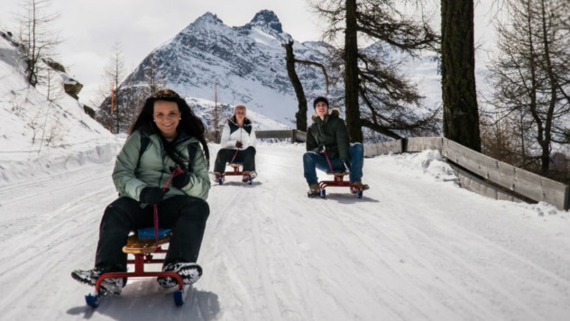
Das Team vom Panoramarestaurant Kreuzboden wird uns gerne mit Speis und Trank für die lange Abfahrt stärken.
Datum: Mi. 13. Februar 2019
Treffpunkt: 18.30h
Talstation Bergbahnen Hohsaas Saas-Grund
Material: gutes Schuhwerk
warme Kleidung, Handschuhe, Mütze,
Schlitten & Stirnlampen kann man mieten
Anmeldung: bis zum 10. Feb. ’19
sarah_zizzo@yahoo.de
oder unter 079 / 450 74 03

Bei der Anmeldung bitte eigene Natelnr. hinterlassen.
Am Mo. 11. Feb. ’19 wird definitv entschieden, ob der Anlass durchgeführt wird.
Über deine Anmeldung würde ich mich freuen!!!!

